北京现代汽车有限公司北京分公司
2017年自行监测方案
按照《环境保护法》《国家重点监控企业自行监测及信息公开办法（试行）》，北京市《2017年重点排污单位企业自行监测及信息公开要求》的要求，北京现代汽车有限公司北京分公司对2017年所排放的污染物组织开展自行监测及信息公开，并制定自行监测方案。
- 企业基本情况
1．企业基础信息
北京现代汽车有限公司 (以下简称“北京现代”)是由北京汽车投资有限公司和韩国现代自动车株式会社共同出资，经国家对外经济贸易部批准，由国家工商局授权北京市工商局登记注册，于2002年10月18日成立，中韩双方各占50%股权，合资期限30年。
北京现代北京分公司（以下简称“北京分公司”）目前已发展为三个生产区即仁和1工厂、仁和2工厂、杨镇工厂。
北京分公司仁和1工厂占地66.1万m²，位于北京市顺义区城南五里仓立交桥向南500米处路西，原北京轻型汽车有限公司顺义厂区。厂区北面是仁和镇工业用地及相关单位，南面是顺义区燃气公司，东面是顺通路，西面是铁东路。北京分公司仁和1工厂利用原北京轻型汽车有限公司顺义厂区的厂房、土地和部分生产设备，经过数次技术改造和扩建，形成了冲压、装焊、涂装、总装四大工艺生产车间和发动机一厂、二厂两个发动机生产车间，具备年产整车30万辆、发动机45万台的生产能力，主要产品为ix25、领动。
北京分公司仁和2工厂占地面积115万m²，东临京承铁路，南依顺义区西二环路南段，西临顺西南路，并与首都机场新跑道隔六环路相望，北临双河大街，公路和铁路交通均很方便。北京分公司仁和2工厂目前有25万辆整车产能，主要产品为全新途胜、第九代索纳塔、ix35。
北京分公司杨镇工厂位于北京市顺义区杨镇工业开发区北京现代杨镇厂区内。项目四至范围：东至规划纵四路，南至横三路及横四路，西至中干渠路，北至白马路，地形较为平坦。北京分公司第三厂区位于顺义区杨镇工业开发区内，占地约140万m²，一期投资约63.4亿元，建设25万辆整车和20万台发动机生产能力。主要生产车型为朗动、全新胜达、名图等。二期项目在原有厂区内实施，增加8万辆整车和10万台发动机的生产能力，建成后厂区达到33万台整车和30万台发动机的生产能力。
在废水处理设施方面，北京分公司三个厂区分别建设了污水处理站，对涂装车间电泳漆废水、前处理含一类污染物废水以及其他工业废水进行净化处理，达到北京市《水污染物综合排放标准》后进入顺义污水处理厂。
在废气处理设施方面，自成立以来，北京分公司就采用燃气锅炉进行供暖，大大降低了对空气的污染。为了最大程度的降低涂装工艺的主要污染物---VOC（挥发性有机化合物）的排放，北京分公司采用先进的水性漆工艺，从源头上减少有机溶剂的使用量。在末端治理上，北京分公司采用RTO（焚烧炉）对废气进行集中处理，降低VOC的排放。详见表1。
北京分公司自行监测方式为手工监测方式与自动监测相结合，手工监测委托社会化监测机构开展监测，承担委托监测的单位名称为北京奥达清环境质量检测有限公司，自动检测运维委托第三方运维，承担委托运维的单位名称为北京优知铂彩科技发展有限公司。
表1 企业基础信息
企业名称 | 北京现代汽车有限公司北京分公司
污染源类型 | □废气企业 废水企业  □污水处理厂 □重金属企业
地址 | 北京市顺义区顺通路18号
所在地经度 | 116º65ˊ0" | 纬度 | 43º13ˊ0"
法人代表 | 徐和谊 | 法人代码 | 71093598-6
联系人 | 贾彦舶 | 联系电话 | 89499503
所属行业 | 汽车整车制造 | 投运时间 | 2002.10
自行监测方式 | 自动监测与手工监测相结合  □仅自动监测  □仅手工监测
自动监测运维方式 | 企业自运维 | □是 否
自动监测运维方式 | 委托第三方运营机构名称 | 北京优知铂彩科技发展有限公司
手工监测方式 | 自承担 | □是 否
手工监测方式 | 委托监测机构名称 | 北京奥达清环境质量检测有限公司
排放污染物名称 | 废水：pH、COD、BOD、氨氮、悬浮物、石油类、总磷、挥发酚、锌、镍；废气：苯、苯系物、非甲烷总烃、颗粒物、二氧化硫、氮氧化物；噪声：厂界昼夜噪声；仁和1工厂：废水总排口1个、重金属排口1个、噪声点位8个、废气排口20个、厂界无组织1个；仁和2工厂：废水总排口1个、重金属排口1个、噪声点位4个、废气排口14个，厂界无组织1个；杨镇工厂：废水总排口1个、重金属排口1个、噪声点位4个、废气排口16个、厂界无组织1个
主要产品 | 轿车、SUV、发动机
生产周期 | 20.5h
主要生产工艺 | 轿车：冲压、车身、涂装、总装  发动机：机加工、装配
治理设施 | 污水处理站、RTO
2．监测点位示意图
企业自行监测点位示意图见图1。
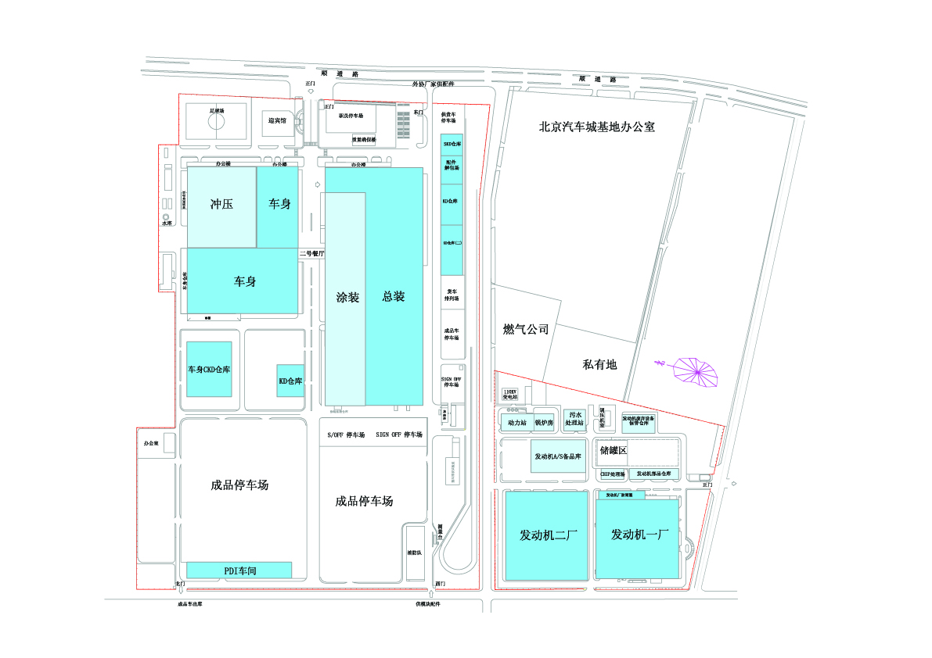
1#废水排口
1#锅炉

2#涂装车间
4#总装轮毂制动

3#总装补漆间

5#发动机乳化液焚烧处理

1#噪声
2#噪声
3#噪声
4#噪声
1#噪声
2#噪声
3#噪声
4#噪声
无组织
仁和1工厂监测点示意图
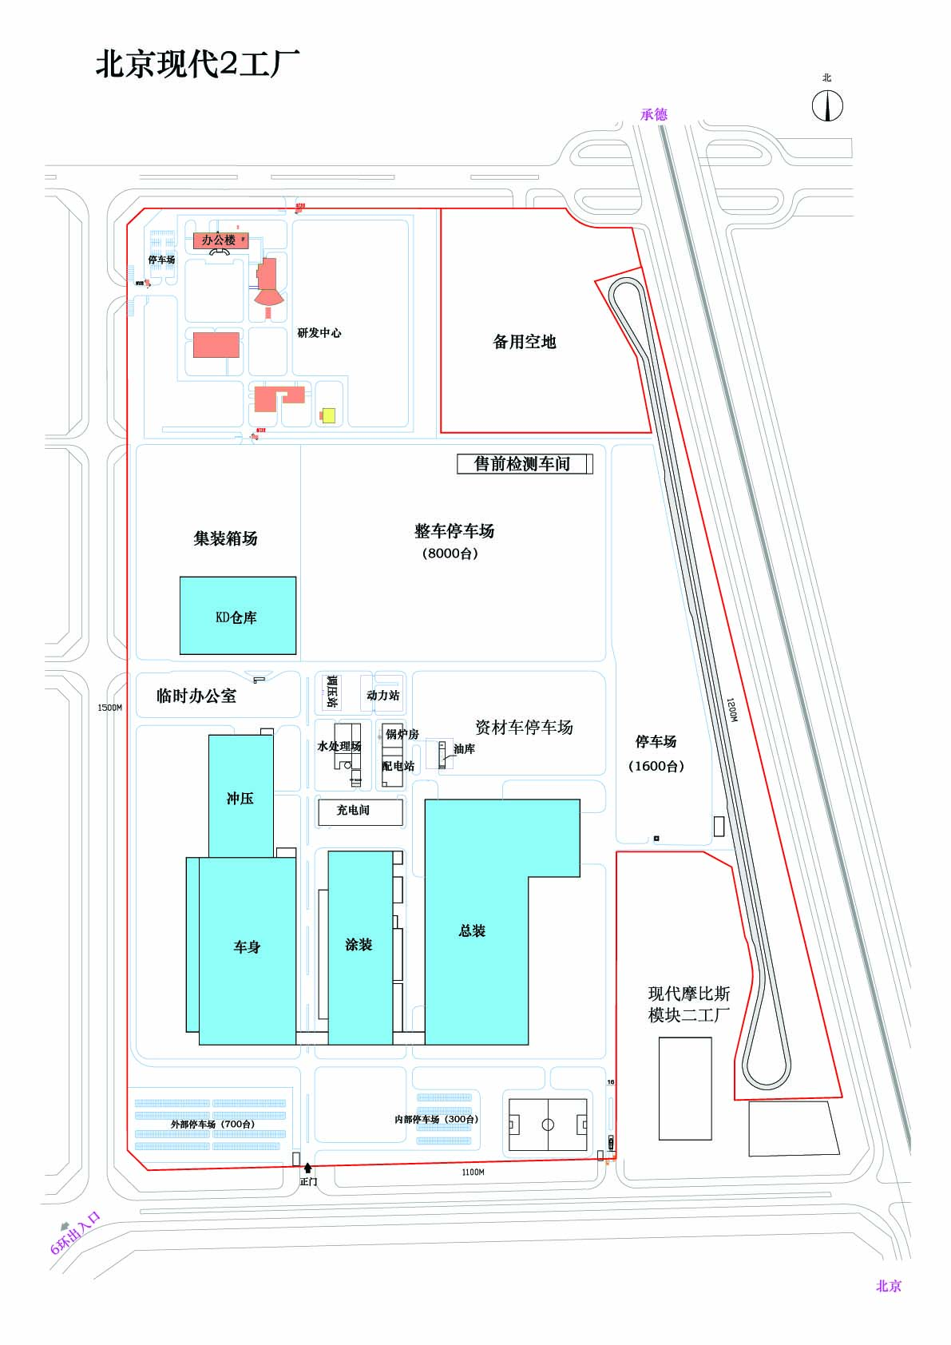
1#废水排口
1#锅炉
3#总装补漆间
4#总装轮毂制动

2#涂装车间

1#噪声
2#噪声
3#噪声
4#噪声
无组织
仁和2工厂监测点示意图

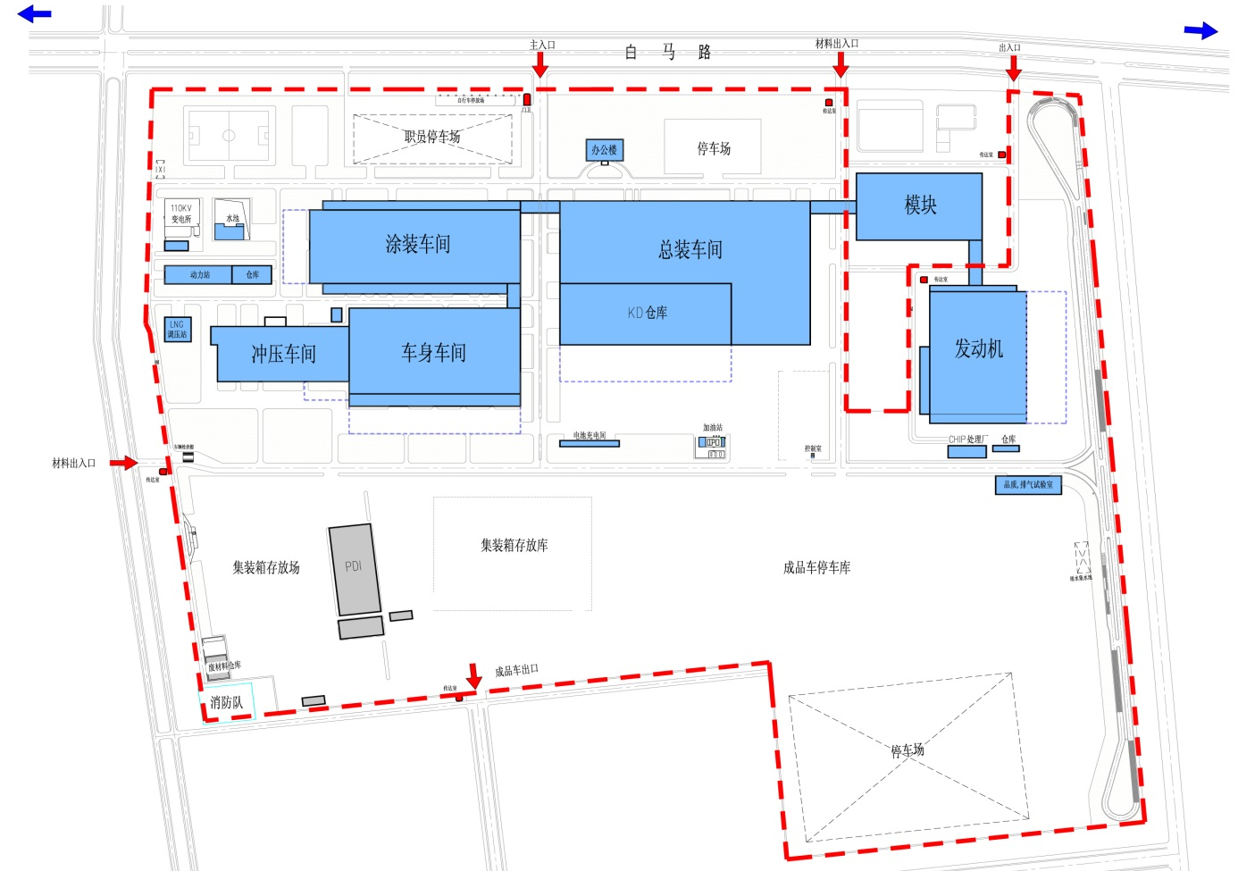
1#废水排口

2#涂装车间

1#锅炉

4#总装
轮毂制动

3#总装补漆间

5#发动机乳化液焚烧处理排口

1#噪声
3#噪声
4#噪声
2#噪声
无组织
杨镇工厂监测点示意图
图1 企业自行监测点位示意图

- 监测内容及公开时限
1．废气监测
废气监测内容见表2。
表2 废气监测情况一览表
类别 | 监测方式 | 监测  点位 |  | 烟囱根数 | 监测项目 | 监测  承担方 | 监测频次 | 公开  时限
废气 | 手工监测 | 仁和1工厂 | 1#  锅炉 | 1 | SO₂、NOx、  烟尘 | 北京奥达清环境质量检测有限公司 | 二氧化硫、氮氧化物、颗粒物每月监测1次；  其他排口污染物每季度监测1次 | 得到检测报告后次日公布
废气 | 手工监测 | 仁和1工厂 | 2#  涂装 | 7 | 苯、苯系物、  非甲烷总烃、烟尘 | 北京奥达清环境质量检测有限公司 | 二氧化硫、氮氧化物、颗粒物每月监测1次；  其他排口污染物每季度监测1次 | 得到检测报告后次日公布
废气 | 手工监测 | 仁和1工厂 | 3#  总装补漆 | 1 | 苯、苯系物、  非甲烷总烃、烟尘 | 北京奥达清环境质量检测有限公司 | 二氧化硫、氮氧化物、颗粒物每月监测1次；  其他排口污染物每季度监测1次 | 得到检测报告后次日公布
废气 | 手工监测 | 仁和1工厂 | 4#  总装轮毂 | 2 | NOx | 北京奥达清环境质量检测有限公司 | 二氧化硫、氮氧化物、颗粒物每月监测1次；  其他排口污染物每季度监测1次 | 得到检测报告后次日公布
废气 | 手工监测 | 仁和1工厂 | 5#乳化液处理 | 1 | NOx、SO₂  、烟尘 | 北京奥达清环境质量检测有限公司 | 二氧化硫、氮氧化物、颗粒物每月监测1次；  其他排口污染物每季度监测1次 | 得到检测报告后次日公布
废气 | 手工监测 | 仁和1工厂 | 无组织排放 |  | 苯、苯系物、非甲烷总烃 | 北京奥达清环境质量检测有限公司 | 二氧化硫、氮氧化物、颗粒物每月监测1次；  其他排口污染物每季度监测1次 | 得到检测报告后次日公布
废气 | 手工监测 | 仁和2工厂 | 1#  锅炉 | 1 | SO₂、NOx、  烟尘 | 北京奥达清环境质量检测有限公司 | 二氧化硫、氮氧化物、颗粒物每月监测1次；  其他排口污染物每季度监测1次 | 得到检测报告后次日公布
废气 | 手工监测 | 仁和2工厂 | 2#  涂装 | 3 | 苯、苯系物、  非甲烷总烃、烟尘 | 北京奥达清环境质量检测有限公司 | 二氧化硫、氮氧化物、颗粒物每月监测1次；  其他排口污染物每季度监测1次 | 得到检测报告后次日公布
废气 | 手工监测 | 仁和2工厂 | 3#  总装补漆 | 1 | 苯、苯系物、  非甲烷总烃、烟尘 | 北京奥达清环境质量检测有限公司 | 二氧化硫、氮氧化物、颗粒物每月监测1次；  其他排口污染物每季度监测1次 | 得到检测报告后次日公布
废气 | 手工监测 | 仁和2工厂 | 4#  总装轮毂 | 2 | NOx | 北京奥达清环境质量检测有限公司 | 二氧化硫、氮氧化物、颗粒物每月监测1次；  其他排口污染物每季度监测1次 | 得到检测报告后次日公布
废气 | 手工监测 | 仁和2工厂 | 无组织排放 |  | 苯、苯系物、非甲烷总烃 | 北京奥达清环境质量检测有限公司 | 二氧化硫、氮氧化物、颗粒物每月监测1次；  其他排口污染物每季度监测1次 | 得到检测报告后次日公布
废气 | 手工监测 | 杨镇工厂 | 1#  锅炉 | 1 | SO₂、NOx、  烟尘 | 北京奥达清环境质量检测有限公司 | 二氧化硫、氮氧化物、颗粒物每月监测1次；  其他排口污染物每季度监测1次 | 得到检测报告后次日公布
废气 | 手工监测 | 杨镇工厂 | 2#  涂装 | 2 | 苯、苯系物、  非甲烷总烃、烟尘 | 北京奥达清环境质量检测有限公司 | 二氧化硫、氮氧化物、颗粒物每月监测1次；  其他排口污染物每季度监测1次 | 得到检测报告后次日公布
废气 | 手工监测 | 杨镇工厂 | 3#  总装补漆 | 1 | 苯、苯系物、  非甲烷总烃、烟尘 | 北京奥达清环境质量检测有限公司 | 二氧化硫、氮氧化物、颗粒物每月监测1次；  其他排口污染物每季度监测1次 | 得到检测报告后次日公布
废气 | 手工监测 | 杨镇工厂 | 4#  总装轮毂 | 2 | NOx | 北京奥达清环境质量检测有限公司 | 二氧化硫、氮氧化物、颗粒物每月监测1次；  其他排口污染物每季度监测1次 | 得到检测报告后次日公布
废气 | 手工监测 | 杨镇工厂 | 5#乳化液处理 | 1 | NOx、SO₂  、烟尘 | 北京奥达清环境质量检测有限公司 | 二氧化硫、氮氧化物、颗粒物每月监测1次；  其他排口污染物每季度监测1次 | 得到检测报告后次日公布
废气 | 手工监测 | 杨镇工厂 | 无组织排放 |  | 苯、苯系物、非甲烷总烃 | 北京奥达清环境质量检测有限公司 | 二氧化硫、氮氧化物、颗粒物每月监测1次；  其他排口污染物每季度监测1次 | 得到检测报告后次日公布
备注 | 监测项目由企业根据环评及验收批复中监测计划确定
2．废水监测
废水监测内容见表3。
表3 废水监测情况一览表
类别 | 监测方式 | 监测  点位 |  | 监测项目 | 监测  承担方 | 监测频次 | 公开  时限
废水 | 手工检测 | 仁和1工厂 | 1# | pH值、BOD、COD、氨氮、石油类、镍、锌、悬浮物、挥发酚、总磷 | 北京奥达清环境质量检测有限公司 | 化学需氧量、氨氮每日监测1次，其他污染物每月监测1次 | 得到检测报告后次日公布
废水 | 手工检测 | 仁和2工厂 | 1#
废水 | 手工检测 | 杨镇工厂 | 1#
备注 | 监测项目由企业根据环评及验收批复中监测计划确定
3．噪声监测
噪声监测内容见表4。
表4 噪声监测情况一览表
类别 | 监测方式 | 监测点位 | 监测项目 | 监测承担方 | 监测频次 | 公开时限
厂界噪声 | 手工监测 | 厂东，南，西，北 | 连续等效A声级 | 北京奥达清环境质量检测有限公司 | 每季度监测1次 | 得到检测报告后次日公布
- 监测评价标准
根据北京市环境保护局《北京现代汽车有限公司第一生产厂区小型SUV技术改造项目环境影响报告书的批复》、《北京现代汽车有限公司第二生产厂区YFc轿车技术改造报告书竣工环保验收的批复》及《关于北京现代汽车有限公司第三生产厂区（一期）报告书项目竣工环保验收的批复》，本企业执行标准如下：
1．废气评价标准
仁和、杨镇工厂锅炉废气执行北京市《锅炉大气污染物排放标准》（DB11/139-2015），涂装总装补漆废气执行北京市《汽车整车制造业（涂装工序）大气污染物排放标准》（DB11-1227-2015），其他排口废气执行北京市《大气污染物综合排放标准》（DB11/501-2017），详见表5。
表5 废气评价标准一览表
类别 | 监测方式 | 监测  点位 |  | 监测项目（mg/m³） | 监测  承担方 | 监测频次
废气 | 手工监测 | 仁和1工厂 | 1#  锅炉 | SO₂ | 10 | 北京市《锅炉大气污染物排放标准》（DB11/139-2015）
 |  |  |  | NOx | 80 | 北京市《锅炉大气污染物排放标准》（DB11/139-2015）
 |  |  |  | 烟尘 | 5 | 北京市《锅炉大气污染物排放标准》（DB11/139-2015）
废气 | 手工监测 | 仁和1工厂 | 2#涂装  3#总装补漆 | 苯 | 0.5 | 北京市《汽车整车制造业（涂装工序）大气污染物排放标准》（DB11/ 1227-2015）执行II时段标准
 |  |  |  | 苯系物 | 10 | 北京市《汽车整车制造业（涂装工序）大气污染物排放标准》（DB11/ 1227-2015）执行II时段标准
 |  |  |  | 非甲烷总烃 | 25 | 北京市《汽车整车制造业（涂装工序）大气污染物排放标准》（DB11/ 1227-2015）执行II时段标准
 |  |  |  | 颗粒物 | 10 | 北京市《汽车整车制造业（涂装工序）大气污染物排放标准》（DB11/ 1227-2015）执行II时段标准
废气 | 手工监测 | 仁和1工厂 | 4#  总装轮毂制动 | NOx | 200 | 北京市《大气污染物综合排放标准》（DB11/ 501-2017）
废气 | 手工监测 | 仁和1工厂 | 5#发动机废乳化液处理 | NOx | 500 | 北京市《危险废物焚烧大气污染物排放标准》  DB11/ 503—2007
 |  |  |  | SO₂ | 200 | 北京市《危险废物焚烧大气污染物排放标准》  DB11/ 503—2007
 |  |  |  | 烟尘 | 30 | 北京市《危险废物焚烧大气污染物排放标准》  DB11/ 503—2007
废气 | 手工监测 | 仁和2工厂 | 1#  锅炉 | SO₂ | 10 | 北京市《锅炉大气污染物排放标准》（DB11/139-2015）
 |  |  |  | NOx | 80 | 北京市《锅炉大气污染物排放标准》（DB11/139-2015）
 |  |  |  | 烟尘 | 5 | 北京市《锅炉大气污染物排放标准》（DB11/139-2015）
废气 | 手工监测 | 仁和2工厂 | 2#涂装  3#总装补漆 | 苯 | 0.5 | 北京市《汽车整车制造业（涂装工序）大气污染物排放标准》（DB11/ 1227-2015）执行II时段标准
 |  |  |  | 苯系物 | 10 | 北京市《汽车整车制造业（涂装工序）大气污染物排放标准》（DB11/ 1227-2015）执行II时段标准
 |  |  |  | 非甲烷总烃 | 25 | 北京市《汽车整车制造业（涂装工序）大气污染物排放标准》（DB11/ 1227-2015）执行II时段标准
 |  |  |  | 颗粒物 | 10 | 北京市《汽车整车制造业（涂装工序）大气污染物排放标准》（DB11/ 1227-2015）执行II时段标准
废气 | 手工监测 | 仁和2工厂 | 4#  总装轮毂制动 | NOx | 200 | 北京市《大气污染物综合排放标准》（DB11/ 501-2017）
废气 | 手工监测 | 杨镇工厂 | 1#  锅炉 | SO₂ | 10 | 北京市《锅大气污染物排放标准》（DB11/139-2015）
 |  |  |  | NOx | 80 | 北京市《锅大气污染物排放标准》（DB11/139-2015）
 |  |  |  | 烟尘 | 5 | 北京市《锅大气污染物排放标准》（DB11/139-2015）
废气 | 手工监测 | 杨镇工厂 | 2#涂装  3#总装补漆 | 苯 | 0.5 | 北京市《汽车整车制造业（涂装工序）大气污染物排放标准》（DB11/ 1227-2015）执行II时段标准
 |  |  |  | 苯系物 | 10 | 北京市《汽车整车制造业（涂装工序）大气污染物排放标准》（DB11/ 1227-2015）执行II时段标准
 |  |  |  | 非甲烷总烃 | 25 | 北京市《汽车整车制造业（涂装工序）大气污染物排放标准》（DB11/ 1227-2015）执行II时段标准
 |  |  |  | 颗粒物 | 10 | 北京市《汽车整车制造业（涂装工序）大气污染物排放标准》（DB11/ 1227-2015）执行II时段标准
废气 | 手工监测 | 杨镇工厂 | 4#  总装轮毂制动 | NOx | 200 | 北京市《大气污染物综合排放标准》（DB11/ 501-2017）
废气 | 手工监测 | 杨镇工厂 | 5#发动机废乳化液处理 | NOx | 500 | 北京市《危险废物焚烧大气污染物排放标准》  DB11/ 503—2007
 |  |  |  | SO₂ | 200 | 北京市《危险废物焚烧大气污染物排放标准》  DB11/ 503—2007
 |  |  |  | 烟尘 | 30 | 北京市《危险废物焚烧大气污染物排放标准》  DB11/ 503—2007
废气 | 手工监测 | 仁和1、2工厂、杨镇工厂 | 无组织排放 | 苯 | 0.5 | 北京市《汽车整车制造业（涂装工序）大气污染物排放标准》（DB11/ 1227-2015）
 |  |  |  | 苯系物 | 10 | 北京市《汽车整车制造业（涂装工序）大气污染物排放标准》（DB11/ 1227-2015）
 |  |  |  | 非甲烷总烃 | 25 | 北京市《汽车整车制造业（涂装工序）大气污染物排放标准》（DB11/ 1227-2015）
2．废水评价标准
废水执行北京市《水污染物综合排放标准》（DB11/307-2013）表3 排入公共污水处理系统的水污染物排放限值，详见表6。
表6 废水评价标准一览表
类别 | 监测点位 | 监测项目 | 排放标准限值 | 评价标准
废水 | 仁和、杨镇工厂生产总排口 | pH（无量纲） | 6.5-9 | 北京市《水污染物综合排放标准》（DB11/307-2013）
废水 | 仁和、杨镇工厂生产总排口 | 化学需氧量（mg/l） | 500 | 北京市《水污染物综合排放标准》（DB11/307-2013）
废水 | 仁和、杨镇工厂生产总排口 | 氨氮（mg/l） | 45 | 北京市《水污染物综合排放标准》（DB11/307-2013）
废水 | 仁和、杨镇工厂生产总排口 | 悬浮物（mg/l） | 400 | 北京市《水污染物综合排放标准》（DB11/307-2013）
废水 | 仁和、杨镇工厂生产总排口 | BOD（mg/l） | 300 | 北京市《水污染物综合排放标准》（DB11/307-2013）
废水 | 仁和、杨镇工厂生产总排口 | 总锌（mg/l） | 1.5 | 北京市《水污染物综合排放标准》（DB11/307-2013）
废水 | 仁和、杨镇工厂生产总排口 | 总镍（mg/l） | 0.4 | 北京市《水污染物综合排放标准》（DB11/307-2013）
废水 | 仁和、杨镇工厂生产总排口 | 挥发酚（mg/l） | 1 | 北京市《水污染物综合排放标准》（DB11/307-2013）
废水 | 仁和、杨镇工厂生产总排口 | 总磷（mg/l） | 8.0 | 北京市《水污染物综合排放标准》（DB11/307-2013）
废水 | 仁和、杨镇工厂生产总排口 | 石油类（mg/l） | 10 | 北京市《水污染物综合排放标准》（DB11/307-2013）
废水 | 仁和、杨镇工厂重金属排口 | 总锌（mg/l） | 1.5 | 北京市《水污染物综合排放标准》（DB11/307-2013）
废水 | 仁和、杨镇工厂重金属排口 | 总镍（mg/l） | 0.4 | 北京市《水污染物综合排放标准》（DB11/307-2013）

3．噪声评价标准
厂界噪声执行《工业企业厂界环境噪声标准（GB12348-2008）中III类标准限值，详见表7。
表7 噪声评价标准一览表
类别 | 监测项目 | 标准值dB（A） |  | 标准来源
类别 | 监测项目 | 昼间 | 夜间 | 标准来源
厂界噪声 | 连续等效A声级 | 65 | 55 | 《工业企业厂界环境噪声标准》（GB12348-2008）中III类标准
- 监测方法及监测质量控制
1．手工监测
委托北京奥达清环境质量检测有限公司对北京现代排放废水、废气、噪声进行检测，北京奥达清环境质量检测有限公司具有CMA及北京市环保局认证的相关资质，能够明确监测质量控制要求，确保监测数据准确。
2. 自动监测
委托北京优知铂彩科技发展有限公司对废水“国控源”自动监测设备进行运维。
2．监测信息保存
北京现代按要求建立了完整的监测信息管理档案，具有监测委托合同、委托检测单位的资质和单位基本情况等资料。
企业自行监测信息公开网址是：http://www.beijing-hyundai.com.cn
北京现代汽车有限公司
2017年9月1日
北京现代汽车有限公司自行监测结果公开数据表（废水）
（ 20 年第 日或 月）
企业名称 | 监测方式 | 监测点位 | 监测时间 | 监测项目及排放浓度 |  | 污染物排放标准限值 | 是否达标 | 超标倍数 | 评价标准 | 排放方式 | 排放去向 | 备注
 | 手工监测 |  |  | COD  （mg/l）
 | 手工监测 |  |  | 氨氮  （mg/l）
 | 手工监测 |  |  | ......
 | 手工监测 |  |  | ......
填表说明：1．“监测方式”按照“自动或手工监测”填写；
2．“监测点位”和“监测时间”按照实际监测情况填写；
3．“监测项目及排放浓度”按照该企业主要污染物及特征污染物排放浓度依次填写，浓度单位要求是国家法定计量单位；
4．“污染物排放标准限值”填写该企业应执行的污染物排放标准限值；
5．“是否达标”按照实际达标情况填写“是，否”；
6．“超标倍数”填写超标的监测项目与排放标准限值相比的超标倍数；
7．“评价标准”填写该企业应执行的污染物排放标准名称及标准编号；
8．“排放方式”填写集中排放或无组织排放等。
9．“排放去向”填写该企业排放的污染物排入环境空气、排入地表水环境功能区类型或污水处理厂等情况。
北京现代汽车有限公司自行监测结果公开数据表（废气）
（ 20 年第 季度或 月）
企业名称 | 监测方式 | 监测点位 | 监测时间 | 监测项目及排放浓度 |  | 污染物排放标准限值 | 是否达标 | 超标倍数 | 评价标准 | 排放方式 | 排放去向 | 备注
 | 手工监测 |  |  | 二氧化硫  （mg/m³）
 | 手工监测 |  |  | 氮氧化物  （mg/m³）
 | 手工监测 |  |  | ......
 | 手工监测 |  |  | ......
填表说明：1．“监测方式”按照“自动或手工监测”填写；
2．“监测点位”和“监测时间”按照实际监测情况填写；
3．“监测项目及排放浓度”按照该企业主要污染物及特征污染物排放浓度依次填写，浓度单位要求是国家法定计量单位；
4．“污染物排放标准限值”填写该企业应执行的污染物排放标准限值；
5．“是否达标”按照实际达标情况填写“是，否”；
6．“超标倍数”填写超标的监测项目与排放标准限值相比的超标倍数；
7．“评价标准”填写该企业应执行的污染物排放标准名称及标准编号；
8．“排放方式”填写集中排放或无组织排放等。
9．“排放去向”填写该企业排放的污染物排入环境空气、排入地表水环境功能区类型或污水处理厂等情况。
北京现代汽车有限公司自行监测结果公开数据表
（ 20 年第 季度）
企业名称 | 监测方式 | 监测点位 | 监测时间 | 监测项目及排放浓度 |  | 污染物排放标准限值 | 是否达标 | 超标倍数 | 评价标准 | 排放方式 | 排放去向 | 备注
 | 手工监测 |  |  | 东噪声
 | 手工监测 |  |  | 西噪声
 | 手工监测 |  |  | ......
 | 手工监测 |  |  | ......
填表说明：1．“监测方式”按照“自动或手工监测”填写；
2．“监测点位”和“监测时间”按照实际监测情况填写；
3．“监测项目及排放浓度”按照该企业主要污染物及特征污染物排放浓度依次填写，浓度单位要求是国家法定计量单位；
4．“污染物排放标准限值”填写该企业应执行的污染物排放标准限值；
5．“是否达标”按照实际达标情况填写“是，否”；
6．“超标倍数”填写超标的监测项目与排放标准限值相比的超标倍数；
7．“评价标准”填写该企业应执行的污染物排放标准名称及标准编号；
8．“排放方式”填写集中排放或无组织排放等。
9．“排放去向”填写该企业排放的污染物排入环境空气、排入地表水环境功能区类型或污水处理厂等情况。

